Документ предоставлен КонсультантПлюс

АДМИНИСТРАЦИЯ ГОРОДА КРАСНОЯРСКА

ПОСТАНОВЛЕНИЕ
от 30 августа 2013 г. N 434

ОБ УТВЕРЖДЕНИИ СХЕМ РАЗМЕЩЕНИЯ РЕКЛАМНЫХ КОНСТРУКЦИЙ

(в ред. Постановления администрации г. Красноярска
от 14.05.2014 N 266)

Во исполнение Решения Красноярского городского Совета депутатов от 22.12.2009 N 8-140 "О Правилах установки и эксплуатации рекламных конструкций на территории города Красноярска", руководствуясь статьями 41, 58, 59 Устава города Красноярска, постановляю:
1. Утвердить схему размещения рекламных конструкций по улице Молокова в Советском районе города Красноярска согласно приложению 1.
2. Утвердить схему размещения рекламных конструкций по улице Копылова в Октябрьском и Железнодорожном районах города Красноярска согласно приложению 2.
3. Утвердить схему размещения рекламных конструкций по улицам Шумяцкого и Мате Залки в Советском районе города Красноярска согласно приложению 3.
4. Утвердить схему размещения рекламных конструкций по улице Академика Вавилова в Свердловском и Кировском районах города Красноярска согласно приложению 4.
5. Утвердить схему размещения рекламных конструкций по улице Пограничников в Советском районе города Красноярска согласно приложению 5.
6. Утвердить схему размещения рекламных конструкций по улице Шевченко в Ленинском районе города Красноярска согласно приложению 6.
7. Утвердить схему размещения рекламных конструкций по переулку Сибирскому, улице Крайней и улице Чайковского в Кировском и Ленинском районах города Красноярска согласно приложению 7.
8. Утвердить схему размещения рекламных конструкций по Северному шоссе в Центральном районе города Красноярска согласно приложению 8.
9. Утвердить схему размещения рекламных конструкций по улице Новосибирской в Октябрьском и Железнодорожном районах города Красноярска согласно приложению 9.
10. Утвердить схему размещения рекламных конструкций по улице Лесопарковой в Октябрьском районе города Красноярска согласно приложению 10.
11. Утвердить схему размещения рекламных конструкций по улицам Елены Стасовой и Чернышева в Октябрьском районе города Красноярска согласно приложению 11.
12. Утвердить схему размещения рекламных конструкций по улице Славы и по проспекту 60 лет образования СССР в Советском районе города Красноярска согласно приложению 12.
13. Утвердить схему размещения рекламных конструкций по переулку Светлогорскому и улице Светлогорской в Советском районе города Красноярска согласно приложению 13.
14. Утвердить схему размещения рекламных конструкций по улице Октябрьской и на участке дороги от улицы Партизана Железняка до улицы Авиаторов в Советском районе города Красноярска согласно приложению 14.
15. Утвердить схему размещения рекламных конструкций по проспекту Комсомольскому в Советском районе города Красноярска согласно приложению 15.
16. Утвердить схему размещения рекламных конструкций по улице Алексеева в Советском районе города Красноярска согласно приложению 16.
17. Утвердить схему размещения рекламных конструкций по улице 9 Мая в Советском районе города Красноярска согласно приложению 17.
18. Утвердить схему размещения рекламных конструкций по улице Семафорной в Свердловском, Кировском и Ленинском районах города Красноярска согласно приложению 18.
19. Утвердить схему размещения рекламных конструкций на Кузнецовском плато от улицы Алеши Тимошенкова до границы города в Свердловском и Кировском районах города Красноярска согласно приложению 19.
20. Утвердить схему размещения рекламных конструкций по улицам Грунтовой и Монтажников в Кировском районе города Красноярска согласно приложению 20.
21. Утвердить схему размещения рекламных конструкций по улице Говорова в Ленинском районе города Красноярска согласно приложению 21.
22. Утвердить схему размещения рекламных конструкций по улице Волжской в Кировском районе города Красноярска согласно приложению 22.
23. Настоящее Постановление опубликовать в газете "Городские новости" и разместить на официальном сайте администрации города.

Глава города
Э.Ш.АКБУЛАТОВ

Приложение 1
к Постановлению
администрации города
от 30 августа 2013 г. N 434

СХЕМА
РАЗМЕЩЕНИЯ РЕКЛАМНЫХ КОНСТРУКЦИЙ ПО УЛИЦЕ МОЛОКОВА
В СОВЕТСКОМ РАЙОНЕ ГОРОДА КРАСНОЯРСКА

Масштаб 1:5000

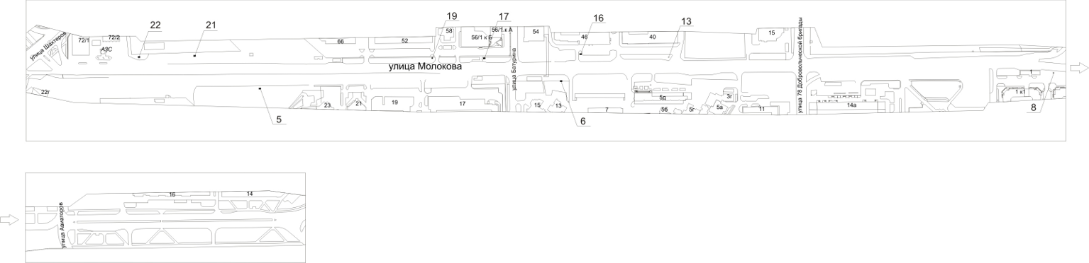

Примечания:

Номер на схеме | Адрес рекламного места | Тип конструкции
5 | Ул. Молокова, 37, 3-я конструкция | щитовая конструкция с размером информационного поля 6,0 м x 3,0 м (щит) либо щитовая конструкция с размером информационного поля 6,0 м x 3,2 м с автоматической сменой изображения (призматрон)
6 | Ул. Молокова, 13 | щитовая конструкция с размером информационного поля 6,0 м x 3,0 м (щит) либо щитовая конструкция с размером информационного поля 6,0 м x 3,2 м с автоматической сменой изображения (призматрон)
8 | Ул. Молокова, 1/4 | щитовая конструкция с размером информационного поля 1,2 м x 1,8 м (пилон)
13 | Ул. Молокова, 40, 1-я конструкция | щитовая конструкция с размером информационного поля 1,2 м x 1,8 м (пилон)
16 | Ул. Молокова, 46 | щитовая конструкция с размером информационного поля 6,0 м x 3,0 м (щит) либо щитовая конструкция с размером информационного поля 6,0 м x 3,2 м с автоматической сменой изображения (призматрон)
17 | Ул. Молокова, 56/1 | щитовая конструкция с размером информационного поля 6,0 м x 3,0 м (щит) либо щитовая конструкция с размером информационного поля 6,0 м x 3,2 м с автоматической сменой изображения (призматрон)
19 | Ул. Молокова, 60 | тумба (пиллар) с размером информационного поля 1,4 м x 3,0 м
21 | Ул. Молокова, 56 метров до северо-восточного фасада здания эл. подстанции ЗРУ-10 кВ | щитовая конструкция с размером информационного поля 6,0 м x 3,0 м (щит) либо щитовая конструкция с размером информационного поля 6,0 м x 3,2 м с автоматической сменой изображения (призматрон)
22 | Ул. Молокова, 72 | щитовая конструкция с размером информационного поля 6,0 м x 3,0 м (щит) либо щитовая конструкция с размером информационного поля 6,0 м x 3,2 м с автоматической сменой изображения (призматрон)

Сведения о рекламных местах указываются в паспортах рекламных мест.

Приложение 2
к Постановлению
администрации города
от 30 августа 2013 г. N 434

СХЕМА
РАЗМЕЩЕНИЯ РЕКЛАМНЫХ КОНСТРУКЦИЙ ПО УЛИЦЕ КОПЫЛОВА
В ОКТЯБРЬСКОМ И ЖЕЛЕЗНОДОРОЖНОМ РАЙОНАХ
ГОРОДА КРАСНОЯРСКА

Масштаб 1:5000

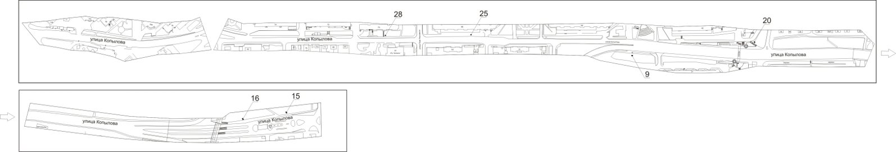

Примечания:

Номер на схеме | Адрес рекламного места | Тип конструкции
9 | Ул. Копылова, 17, 67 метров до западного фасада здания | щитовая конструкция с размером информационного поля 6,0 м x 3,0 м (щит) либо щитовая конструкция с размером информационного поля 6,0 м x 3,2 м с автоматической сменой изображения (призматрон)
15 | Ул. Копылова, 74 метра от пересечения с ул. Робеспьера | щитовая конструкция с размером информационного поля 3,7 м x 2,7 м (ситиборд)
16 | Ул. Копылова, 53 метра до пересечения с ул. Профсоюзов | щитовая конструкция с размером информационного поля 3,7 м x 2,7 м (ситиборд)
20 | Ул. Копылова, 40в | щитовая конструкция с размером информационного поля 6,0 м x 3,0 м (щит) либо щитовая конструкция с размером информационного поля 6,0 м x 3,2 м с автоматической сменой изображения (призматрон)
25 | Ул. Копылова, 66, остановка общественного транспорта "Западный (ул. Копылова)" | рекламная конструкция в составе остановочного пункта движения общественного транспорта с размером информационного поля 1,2 м x 1,8 м
28 | Ул. Копылова, 70 | щитовая конструкция с размером информационного поля 6,0 м x 3,0 м (щит) либо щитовая конструкция с размером информационного поля 6,0 м x 3,2 м с автоматической сменой изображения (призматрон)

Сведения о рекламных местах указываются в паспортах рекламных мест.

Приложение 3
к Постановлению
администрации города
от 30 августа 2013 г. N 434

СХЕМА
РАЗМЕЩЕНИЯ РЕКЛАМНЫХ КОНСТРУКЦИЙ ПО УЛИЦАМ ШУМЯЦКОГО
И МАТЕ ЗАЛКИ В СОВЕТСКОМ РАЙОНЕ ГОРОДА КРАСНОЯРСКА

Масштаб 1:5000

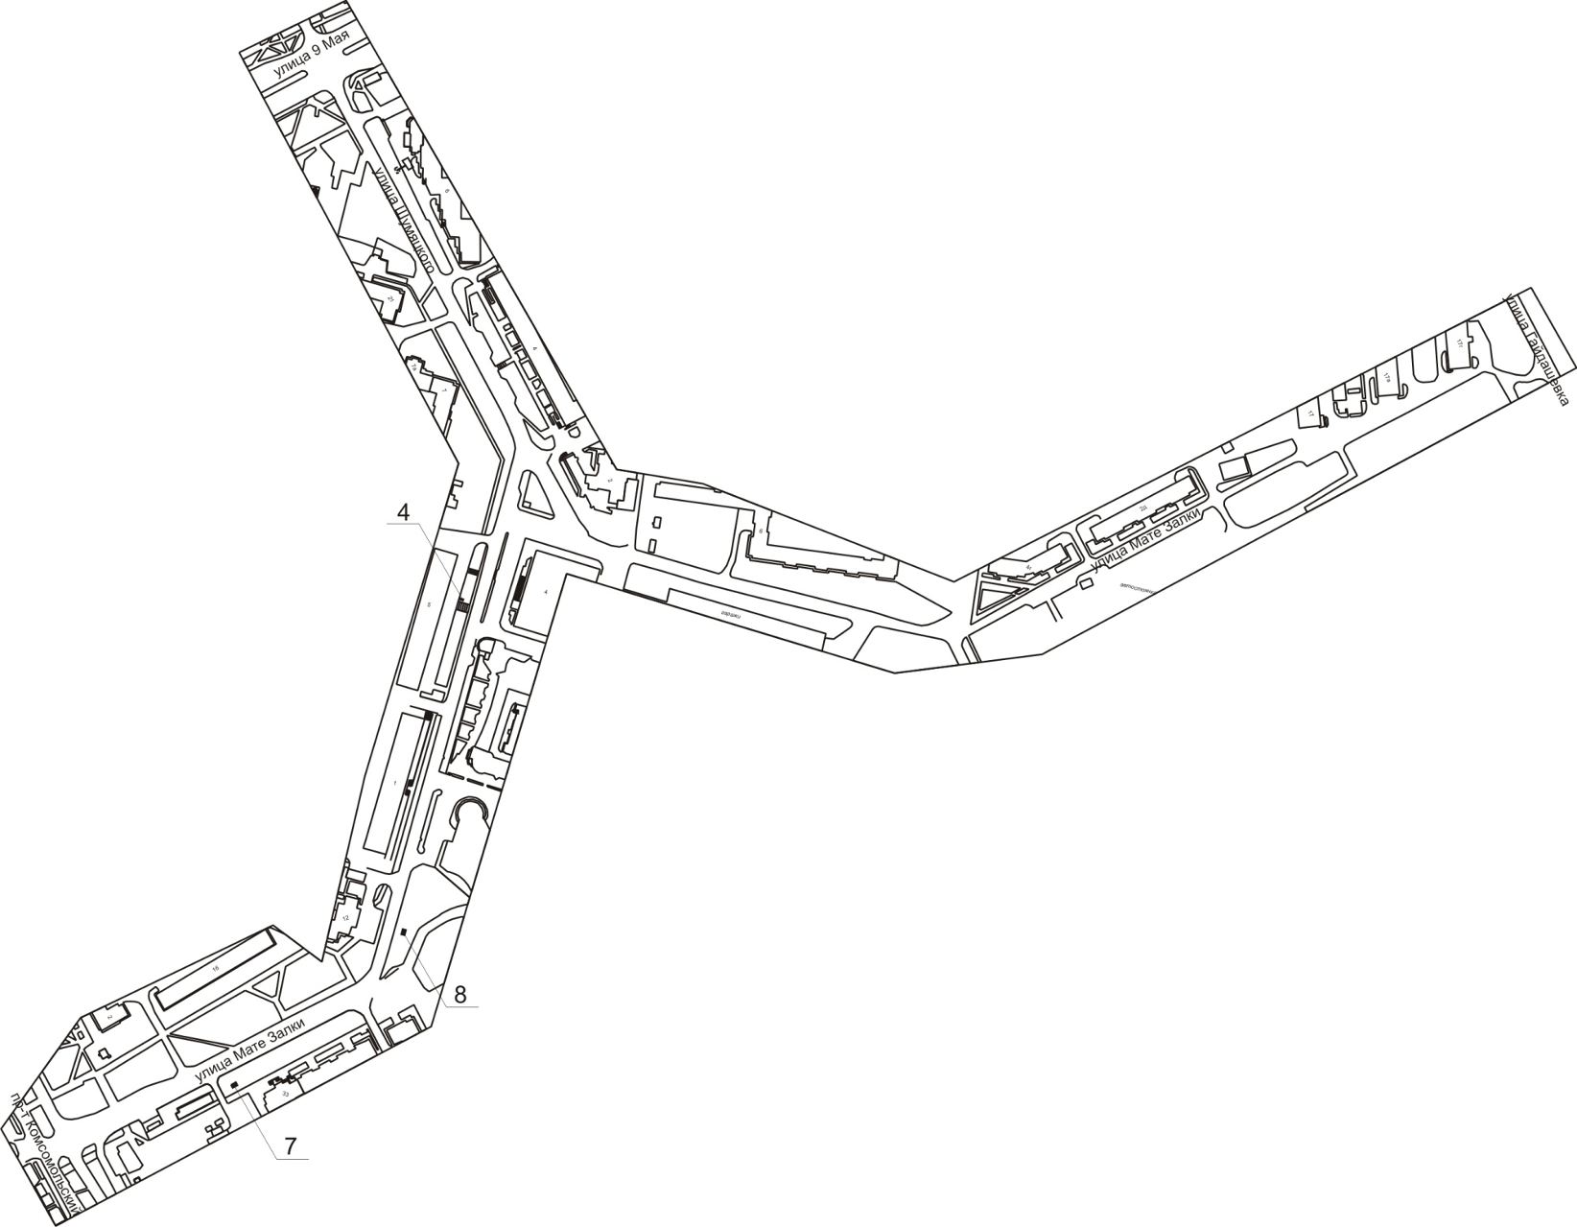

Примечания:

Номер на схеме | Адрес рекламного места | Тип конструкции
4 | Ул. Шумяцкого, 5 | щитовая конструкция с размером информационного поля 1,2 м x 1,8 м (пилон)
7 | Ул. Мате Залки, 33 | щитовая конструкция с размером информационного поля 6,0 м x 3,0 м (щит) либо щитовая конструкция с размером информационного поля 6,0 м x 3,2 м с автоматической сменой изображения (призматрон)
8 | Ул. Шумяцкого, на противоположной стороне дороги от здания по ул. Мате Залки, 12а | щитовая конструкция с размером информационного поля 6,0 м x 3,0 м (щит) либо щитовая конструкция с размером информационного поля 6,0 м x 3,2 м с автоматической сменой изображения (призматрон)

Сведения о рекламных местах указываются в паспортах рекламных мест.

Приложение 4
к Постановлению
администрации города
от 30 августа 2013 г. N 434

СХЕМА
РАЗМЕЩЕНИЯ РЕКЛАМНЫХ КОНСТРУКЦИЙ ПО УЛИЦЕ АКАДЕМИКА
ВАВИЛОВА В СВЕРДЛОВСКОМ И КИРОВСКОМ РАЙОНАХ
ГОРОДА КРАСНОЯРСКА

Масштаб 1:5000

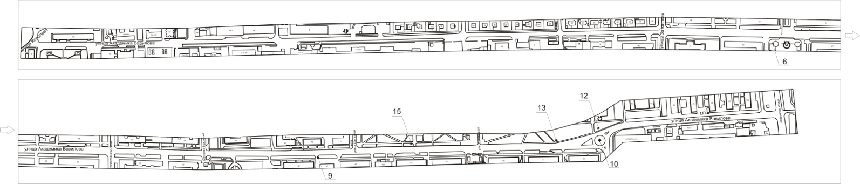

Примечания:

Номер на схеме | Адрес рекламного места | Тип конструкции
6 | Ул. Академика Вавилова, 25, со стороны юго-западного фасада здания | тумба (пиллар) с размером информационного поля 1,4 м x 3,0 м; 0,85 м x 3,0 м
9 | Ул. Академика Вавилова, 41 | щитовая конструкция с размером информационного поля 6,0 м x 3,0 м (щит) либо щитовая конструкция с размером информационного поля 6,0 м x 3,2 м с автоматической сменой изображения (призматрон)
10 | Кольцевая развязка по ул. Академика Вавилова, 53 | рекламная конструкция с размером информационных полей 6,0 м x 3,0 м; 6,0 x 3,0 м; 6,0 x 3,0 м, выполненная по индивидуальному проекту
12 | ул. Академика Вавилова, 90 | щитовая конструкция с размером информационного поля 6,0 м x 3,0 м (щит) либо щитовая конструкция с размером информационного поля 6,0 м x 3,2 м с автоматической сменой изображения (призматрон)
13 | ул. Академика Вавилова, 86 | щитовая конструкция с размером информационного поля 6,0 м x 3,0 м (щит) либо щитовая конструкция с размером информационного поля 6,0 м x 3,2 м с автоматической сменой изображения (призматрон)
15 | ул. Академика Вавилова, 80 | щитовая конструкция с размером информационного поля 6,0 м x 3,0 м (щит) либо щитовая конструкция с размером информационного поля 6,0 м x 3,2 м с автоматической сменой изображения (призматрон)

Сведения о рекламных местах указываются в паспортах рекламных мест.

Приложение 5
к Постановлению
администрации города
от 30 августа 2013 г. N 434

СХЕМА
РАЗМЕЩЕНИЯ РЕКЛАМНЫХ КОНСТРУКЦИЙ ПО УЛИЦЕ ПОГРАНИЧНИКОВ
В СОВЕТСКОМ РАЙОНЕ ГОРОДА КРАСНОЯРСКА

Масштаб 1:5000

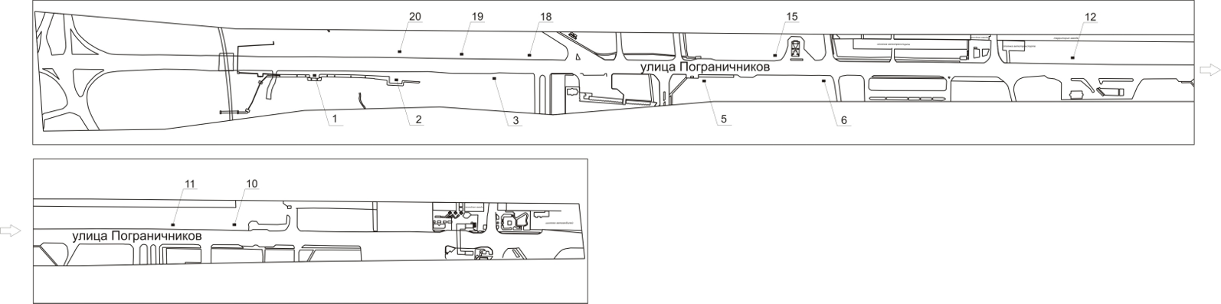

Примечания:

Номер на схеме | Адрес рекламного места | Тип конструкции
1 | ул. Пограничников, 360 метров до поворота к оздоровительному комплексу "Сокол" по ул. Пограничников, 105 | щитовая конструкция с размером информационного поля 6,0 м x 3,0 м (щит) либо щитовая конструкция с размером информационного поля 6,0 м x 3,2 м с автоматической сменой изображения (призматрон)
2 | ул. Пограничников, 225 метров до поворота к оздоровительному комплексу "Сокол" по ул. Пограничников, 105 | щитовая конструкция с размером информационного поля 6,0 м x 3,0 м (щит) либо щитовая конструкция с размером информационного поля 6,0 м x 3,2 м с автоматической сменой изображения (призматрон)
3 | ул. Пограничников, 65 метров до поворота к оздоровительному комплексу "Сокол" по ул. Пограничников, 105 | щитовая конструкция с размером информационного поля 6,0 м x 3,0 м (щит) либо щитовая конструкция с размером информационного поля 6,0 м x 3,2 м с автоматической сменой изображения (призматрон)
5 | ул. Пограничников, до остановки общественного транспорта "Промбаза" | щитовая конструкция с размером информационного поля 6,0 м x 3,0 м (щит) либо щитовая конструкция с размером информационного поля 6,0 м x 3,2 м с автоматической сменой изображения (призматрон)
6 | ул. Пограничников, 101а | рекламная конструкция, выполненная по индивидуальному проекту
10 | ул. Пограничников, 90 метров от проходной ОАО "КраМЗ" при движении к пр-ту Металлургов | щитовая конструкция с размером информационного поля 6,0 м x 3,0 м (щит) либо щитовая конструкция с размером информационного поля 6,0 м x 3,2 м с автоматической сменой изображения (призматрон)
11 | ул. Пограничников, 190 метров от проходной ОАО "КраМЗ" при движении к пр-ту Металлургов | щитовая конструкция с размером информационного поля 6,0 м x 3,0 м (щит) либо щитовая конструкция с размером информационного поля 6,0 м x 3,2 м с автоматической сменой изображения (призматрон)
12 | ул. Пограничников, 59, на противоположной стороне дороги | щитовая конструкция с размером информационного поля 6,0 м x 3,0 м (щит) либо щитовая конструкция с размером информационного поля 6,0 м x 3,2 м с автоматической сменой изображения (призматрон)
15 | ул. Пограничников, 50, 30 метров от здания АЗС при движении к пр-ту Металлургов | щитовая конструкция с размером информационного поля 6,0 м x 3,0 м (щит) либо щитовая конструкция с размером информационного поля 6,0 м x 3,2 м с автоматической сменой изображения (призматрон)
18 | ул. Пограничников, 1-я конструкция от пересечения с ул. Башиловской при движении к пр-ту Металлургов | щитовая конструкция с размером информационного поля 6,0 м x 3,0 м (щит) либо щитовая конструкция с размером информационного поля 6,0 м x 3,2 м с автоматической сменой изображения (призматрон)
19 | ул. Пограничников, 2-я конструкция от пересечения с ул. Башиловской при движении к пр-ту Металлургов | щитовая конструкция с размером информационного поля 6,0 м x 3,0 м (щит) либо щитовая конструкция с размером информационного поля 6,0 м x 3,2 м с автоматической сменой изображения (призматрон)
20 | ул. Пограничников, 3-я конструкция от пересечения с ул. Башиловской при движении к пр-ту Металлургов | щитовая конструкция с размером информационного поля 6,0 м x 3,0 м (щит) либо щитовая конструкция с размером информационного поля 6,0 м x 3,2 м с автоматической сменой изображения (призматрон)

Сведения о рекламных местах указываются в паспортах рекламных мест.

Приложение 6
к Постановлению
администрации города
от 30 августа 2013 г. N 434

СХЕМА
РАЗМЕЩЕНИЯ РЕКЛАМНЫХ КОНСТРУКЦИЙ ПО УЛИЦЕ ШЕВЧЕНКО
В ЛЕНИНСКОМ РАЙОНЕ ГОРОДА КРАСНОЯРСКА

Масштаб 1:5000

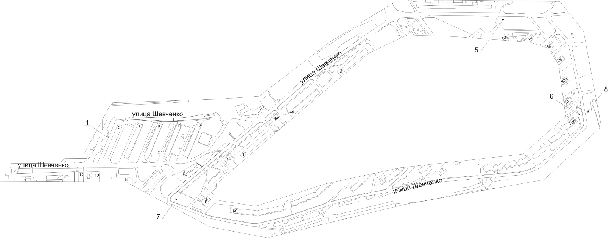

Примечания:

Номер на схеме | Адрес рекламного места | Тип конструкции
1 | Ул. Шевченко, 5 | щитовая конструкция с размером информационного поля 1,2 м x 1,8 м (пилон)
5 | Ул. Шевченко, 62 | щитовая конструкция с размером информационного поля 6,0 м x 3,0 м (щит) либо щитовая конструкция с размером информационного поля 6,0 м x 3,2 м с автоматической сменой изображения (призматрон)
6 | Ул. Шевченко, 70а | щитовая конструкция с размером информационного поля 6,0 м x 3,0 м (щит) либо щитовая конструкция с размером информационного поля 6,0 м x 3,2 м с автоматической сменой изображения (призматрон)
7 | Ул. Шевченко, 24 | щитовая конструкция с размером информационного поля 6,0 м x 3,0 м (щит) либо щитовая конструкция с размером информационного поля 6,0 м x 3,2 м с автоматической сменой изображения (призматрон)
8 | Ул. Шевченко, между домами N 70а и N 70, на противоположной стороне дороги | щитовая конструкция с размером информационного поля 6,0 м x 3,0 м (щит) либо щитовая конструкция с размером информационного поля 6,0 м x 3,2 м с автоматической сменой изображения (призматрон)

Сведения о рекламных местах указываются в паспортах рекламных мест.

Приложение 7
к Постановлению
администрации города
от 30 августа 2013 г. N 434

СХЕМА
РАЗМЕЩЕНИЯ РЕКЛАМНЫХ КОНСТРУКЦИЙ ПО ПЕРЕУЛКУ СИБИРСКОМУ,
УЛИЦЕ КРАЙНЕЙ И УЛИЦЕ ЧАЙКОВСКОГО В КИРОВСКОМ
И ЛЕНИНСКОМ РАЙОНАХ ГОРОДА КРАСНОЯРСКА

Масштаб 1:5000

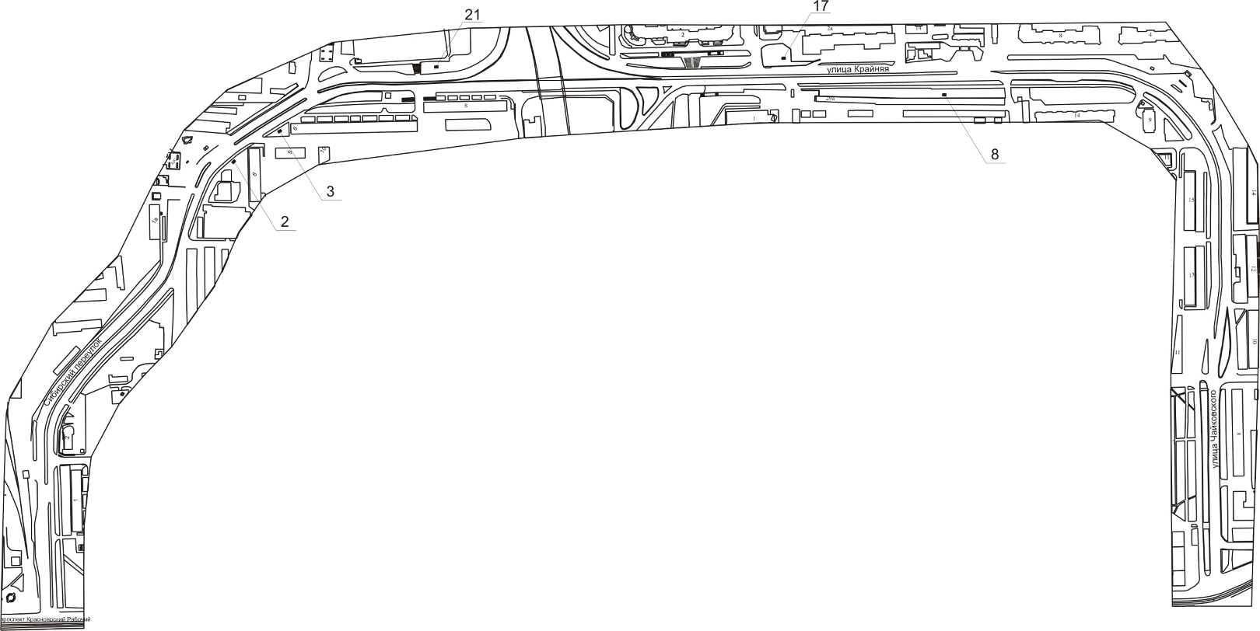

Примечания:

Номер на схеме | Адрес рекламного места | Тип конструкции
2 | Пер. Сибирский, напротив дома по ул. 52-й квартал, 8 | щитовая конструкция с размером информационного поля 6,0 м x 3,0 м (щит) либо щитовая конструкция с размером информационного поля 6,0 м x 3,2 м с автоматической сменой изображения (призматрон)
3 | Пер. Сибирский, 6, со стороны юго-западного фасада дома | щитовая конструкция с размером информационного поля 6,0 м x 3,0 м (щит) либо щитовая конструкция с размером информационного поля 6,0 м x 3,2 м с автоматической сменой изображения (призматрон)
8 | Ул. Крайняя, 14, на противоположной стороне дороги | щитовая конструкция с размером информационного поля 6,0 м x 3,0 м (щит) либо щитовая конструкция с размером информационного поля 6,0 м x 3,2 м с автоматической сменой изображения (призматрон)
17 | Ул. Крайняя, 2 | щитовая конструкция с размером информационного поля 6,0 м x 3,0 м (щит) либо щитовая конструкция с размером информационного поля 6,0 м x 3,2 м с автоматической сменой изображения (призматрон)
21 | Пер. Сибирский, 8, на противоположной стороне дороги | щитовая конструкция с размером информационного поля 6,0 м x 3,0 м (щит) либо щитовая конструкция с размером информационного поля 6,0 м x 3,2 м с автоматической сменой изображения (призматрон)

Сведения о рекламных местах указываются в паспортах рекламных мест.

Приложение 8
к Постановлению
администрации города
от 30 августа 2013 г. N 434

СХЕМА
РАЗМЕЩЕНИЯ РЕКЛАМНЫХ КОНСТРУКЦИЙ ПО СЕВЕРНОМУ ШОССЕ
В ЦЕНТРАЛЬНОМ РАЙОНЕ ГОРОДА КРАСНОЯРСКА

Масштаб 1:5000

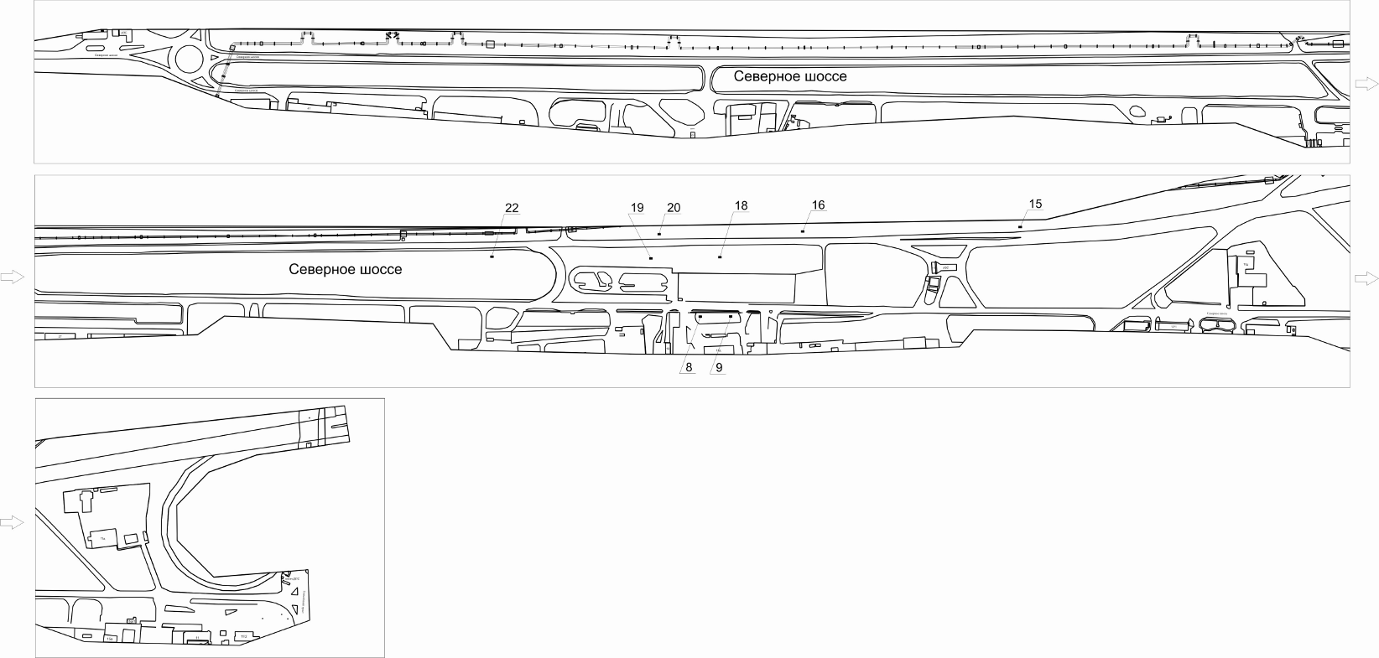

Примечания:

Номер на схеме | Адрес рекламного места | Тип конструкции
8 | Северное шоссе, 19д, со стороны западного фасада здания | рекламная конструкция, выполненная по индивидуальному проекту
9 | Северное шоссе, 19д, со стороны восточного фасада здания | рекламная конструкция, выполненная по индивидуальному проекту
15 | Северное шоссе, 17, на противоположной стороне дороги | щитовая конструкция с размером информационного поля 6,0 м x 3,0 м (щит) либо щитовая конструкция с размером информационного поля 6,0 м x 3,2 м с автоматической сменой изображения (призматрон)
16 | Северное шоссе, 19в, на противоположной стороне дороги | щитовая конструкция с размером информационного поля 6,0 м x 3,0 м (щит) либо щитовая конструкция с размером информационного поля 6,0 м x 3,2 м с автоматической сменой изображения (призматрон)
18 | Северное шоссе, 19д, 2-я конструкция | щитовая конструкция с размером информационного поля 6,0 м x 3,0 м (щит) либо щитовая конструкция с размером информационного поля 6,0 м x 3,2 м с автоматической сменой изображения (призматрон)
19 | Северное шоссе, 19д, 3-я конструкция | щитовая конструкция с размером информационного поля 6,0 м x 3,0 м (щит) либо щитовая конструкция с размером информационного поля 6,0 м x 3,2 м с автоматической сменой изображения (призматрон)
20 | Северное шоссе, 19д, на противоположной стороне дороги | щитовая конструкция с размером информационного поля 6,0 м x 3,0 м (щит) либо щитовая конструкция с размером информационного поля 6,0 м x 3,2 м с автоматической сменой изображения (призматрон)
22 | Северное шоссе, 19д, 5-я конструкция | щитовая конструкция с размером информационного поля 6,0 м x 3,0 м (щит) либо щитовая конструкция с размером информационного поля 6,0 м x 3,2 м с автоматической сменой изображения (призматрон)

Сведения о рекламных местах указываются в паспортах рекламных мест.

Приложение 9
к Постановлению
администрации города
от 30 августа 2013 г. N 434

СХЕМА
РАЗМЕЩЕНИЯ РЕКЛАМНЫХ КОНСТРУКЦИЙ ПО УЛИЦЕ НОВОСИБИРСКОЙ
В ОКТЯБРЬСКОМ И ЖЕЛЕЗНОДОРОЖНОМ РАЙОНАХ
ГОРОДА КРАСНОЯРСКА

Масштаб 1:5000

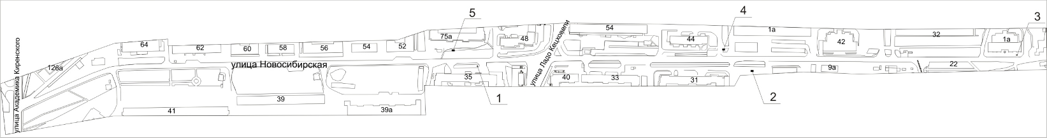

Примечания:

Номер на схеме | Адрес рекламного места | Тип конструкции
1 | Ул. Новосибирская, 35 | тумба (пиллар) с размером информационного поля 1,4 м x 3,0 м
2 | Ул. Новосибирская, 31 | щитовая конструкция с размером информационного поля 6,0 м x 3,0 м (щит) либо щитовая конструкция с размером информационного поля 6,0 м x 3,2 м с автоматической сменой изображения (призматрон)
3 | Ул. Новосибирская, напротив дома по ул. Яковлева, 1а | щитовая конструкция с размером информационного поля 1,2 м x 1,8 м (пилон)
4 | Ул. Новосибирская, 44 | щитовая конструкция с размером информационного поля 6,0 м x 3,0 м (щит) либо щитовая конструкция с размером информационного поля 6,0 м x 3,2 м с автоматической сменой изображения (призматрон)
5 | Ул. Новосибирская, напротив дома по ул. Ладо Кецховели, 75а | щитовая конструкция с размером информационного поля 6,0 м x 3,0 м (щит) либо щитовая конструкция с размером информационного поля 6,0 м x 3,2 м с автоматической сменой изображения (призматрон)

Сведения о рекламных местах указываются в паспортах рекламных мест.

Приложение 10
к Постановлению
администрации города
от 30 августа 2013 г. N 434

СХЕМА
РАЗМЕЩЕНИЯ РЕКЛАМНЫХ КОНСТРУКЦИЙ ПО УЛИЦЕ ЛЕСОПАРКОВОЙ
В ОКТЯБРЬСКОМ РАЙОНЕ ГОРОДА КРАСНОЯРСКА

Масштаб 1:5000

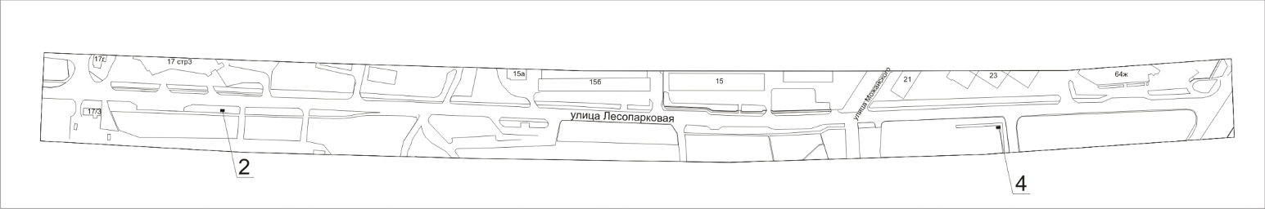

Примечания:

Номер на схеме | Адрес рекламного места | Тип конструкции
2 | Ул. Лесопарковая, на противоположной стороне дороги от здания по ул. Курчатова, 17, строение 3, после остановки общественного транспорта "БСМП" | щитовая конструкция с размером информационного поля 6,0 м x 3,0 м (щит) либо щитовая конструкция с размером информационного поля 6,0 м x 3,2 м с автоматической сменой изображения (призматрон)
4 | Ул. Лесопарковая, на противоположной стороне дороги от дома по ул. Можайского, 23 | щитовая конструкция с размером информационного поля 6,0 м x 3,0 м (щит) либо щитовая конструкция с размером информационного поля 6,0 м x 3,2 м с автоматической сменой изображения (призматрон)

Сведения о рекламных местах указываются в паспортах рекламных мест.

Приложение 11
к Постановлению
администрации города
от 30 августа 2013 г. N 434

СХЕМА
РАЗМЕЩЕНИЯ РЕКЛАМНЫХ КОНСТРУКЦИЙ ПО УЛИЦАМ ЕЛЕНЫ СТАСОВОЙ
И ЧЕРНЫШЕВА В ОКТЯБРЬСКОМ РАЙОНЕ ГОРОДА КРАСНОЯРСКА

Масштаб 1:5000

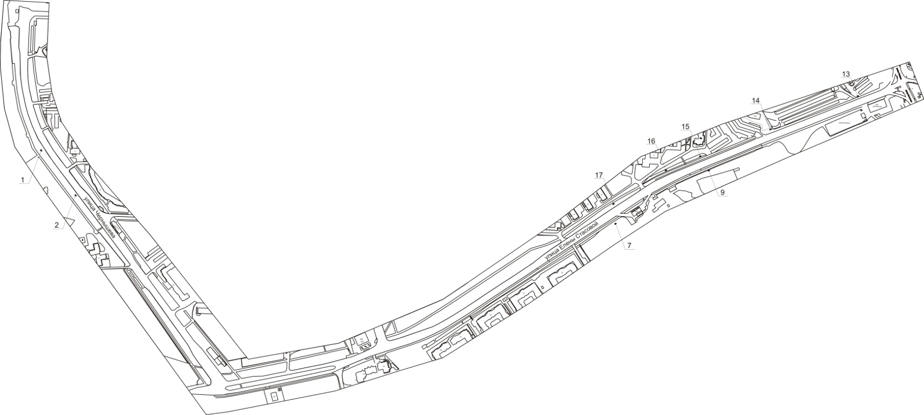

Примечания:

Номер на схеме | Адрес рекламного места | Тип конструкции
1 | Ул. Чернышева, 2, на противоположной стороне дороги | щитовая конструкция с размером информационного поля 6,0 м x 3,0 м (щит) либо щитовая конструкция с размером информационного поля 6,0 м x 3,2 м с автоматической сменой изображения (призматрон)
2 | Ул. Чернышева, на противоположной стороне дороги от дома по ул. Петра Словцова, 16 | щитовая конструкция с размером информационного поля 6,0 м x 3,0 м (щит) либо щитовая конструкция с размером информационного поля 6,0 м x 3,2 м с автоматической сменой изображения (призматрон)
7 | Ул. Елены Стасовой, на противоположной стороне дороги от дома по ул. Гусарова, 12 | щитовая конструкция с размером информационного поля 6,0 м x 3,0 м (щит) либо щитовая конструкция с размером информационного поля 6,0 м x 3,2 м с автоматической сменой изображения (призматрон)
9 | Ул. Елены Стасовой, на противоположной стороне дороги от дома по ул. Гусарова, 3а | щитовая конструкция с размером информационного поля 6,0 м x 3,0 м (щит) либо щитовая конструкция с размером информационного поля 6,0 м x 3,2 м с автоматической сменой изображения (призматрон)
13 | Ул. Елены Стасовой, 1 | щитовая конструкция с размером информационного поля 6,0 м x 3,0 м (щит) либо щитовая конструкция с размером информационного поля 6,0 м x 3,2 м с автоматической сменой изображения (призматрон)
14 | Ул. Елены Стасовой, напротив здания по ул. Юшкова, 10в | щитовая конструкция с размером информационного поля 6,0 м x 3,0 м (щит) либо щитовая конструкция с размером информационного поля 6,0 м x 3,2 м с автоматической сменой изображения (призматрон)
15 | Ул. Елены Стасовой, напротив дома по ул. Гусарова, 3а | щитовая конструкция с размером информационного поля 6,0 м x 3,0 м (щит) либо щитовая конструкция с размером информационного поля 6,0 м x 3,2 м с автоматической сменой изображения (призматрон)
16 | Ул. Елены Стасовой, напротив дома по ул. Гусарова, 5 | щитовая конструкция с размером информационного поля 6,0 м x 3,0 м (щит) либо щитовая конструкция с размером информационного поля 6,0 м x 3,2 м с автоматической сменой изображения (призматрон)
17 | Ул. Елены Стасовой, напротив дома по ул. Гусарова, 12 | щитовая конструкция с размером информационного поля 6,0 м x 3,0 м (щит) либо щитовая конструкция с размером информационного поля 6,0 м x 3,2 м с автоматической сменой изображения (призматрон)

Сведения о рекламных местах указываются в паспортах рекламных мест.

Приложение 12
к Постановлению
администрации города
от 30 августа 2013 г. N 434

СХЕМА
РАЗМЕЩЕНИЯ РЕКЛАМНЫХ КОНСТРУКЦИЙ ПО УЛИЦЕ СЛАВЫ
И ПО ПРОСПЕКТУ 60 ЛЕТ ОБРАЗОВАНИЯ СССР В СОВЕТСКОМ
РАЙОНЕ ГОРОДА КРАСНОЯРСКА

Масштаб 1:5000

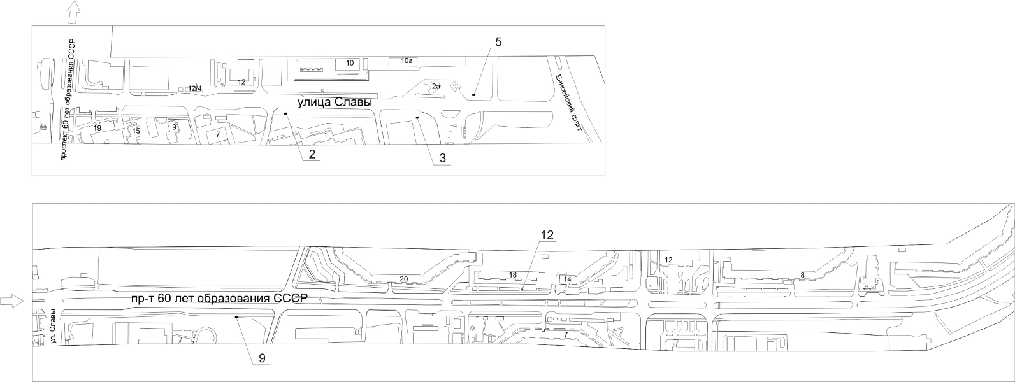

Примечания:

Номер на схеме | Адрес рекламного места | Тип конструкции
2 | Ул. Славы, 1 | щитовая конструкция с размером информационного поля 6,0 м x 3,0 м (щит) либо щитовая конструкция с размером информационного поля 6,0 м x 3,2 м с автоматической сменой изображения (призматрон)
3 | Ул. Славы, 1, район въезда на АЗС | щитовая конструкция с размером информационного поля 6,0 м x 3,0 м (щит) либо щитовая конструкция с размером информационного поля 6,0 м x 3,2 м с автоматической сменой изображения (призматрон)
5 | Ул. Славы, 2а | щитовая конструкция с размером информационного поля 6,0 м x 3,0 м (щит) либо щитовая конструкция с размером информационного поля 6,0 м x 3,2 м с автоматической сменой изображения (призматрон)
9 | Пр-т 60 лет образования СССР, 55 метров до улицы Микуцкого | щитовая конструкция с размером информационного поля 6,0 м x 3,0 м (щит) либо щитовая конструкция с размером информационного поля 6,0 м x 3,2 м с автоматической сменой изображения (призматрон)
12 | Пр-т 60 лет образования СССР, 18 | щитовая конструкция с размером информационного поля 1,2 м x 1,8 м (пилон)

Сведения о рекламных местах указываются в паспортах рекламных мест.

Приложение 13
к Постановлению
администрации города
от 30 августа 2013 г. N 434

СХЕМА
РАЗМЕЩЕНИЯ РЕКЛАМНЫХ КОНСТРУКЦИЙ ПО ПЕР. СВЕТЛОГОРСКОМУ
И УЛ. СВЕТЛОГОРСКОЙ В СОВЕТСКОМ РАЙОНЕ ГОРОДА КРАСНОЯРСКА

(в ред. Постановления администрации г. Красноярска
от 14.05.2014 N 266)

Масштаб 1:5000
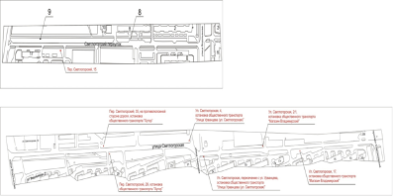

Примечания:

Номер на схеме | Адрес рекламного места | Тип конструкции
1 | Пер. Светлогорский, 15 | щитовая конструкция с размером информационного поля 6,0 м x 3,0 м (щит) либо щитовая конструкция с размером информационного поля 6,0 м x 3,2 м с автоматической сменой изображения (призматрон)
2 | Ул. Светлогорская, 29, остановка общественного транспорта "Хутор" | рекламная конструкция в составе остановочного пункта движения общественного транспорта с размером информационного поля 1,2 м x 1,8 м
3 | Ул. Светлогорская, 35, на противоположной стороне дороги, остановка общественного транспорта "Хутор" | рекламная конструкция в составе остановочного пункта движения общественного транспорта с размером информационного поля 1,2 м x 1,8 м
4 | Ул. Светлогорская, пересечение с ул. Урванцева, остановка общественного транспорта "Улица Урванцева (ул. Светлогорская)" | рекламная конструкция в составе остановочного пункта движения общественного транспорта с размером информационного поля 1,2 м x 1,8 м
5 | Ул. Светлогорская, 4, остановка общественного транспорта "Улица Урванцева (ул. Светлогорская)" | рекламная конструкция в составе остановочного пункта движения общественного транспорта с размером информационного поля 1,2 м x 1,8 м
6 | Ул. Светлогорская, 2/1, остановка общественного транспорта "Магазин Владимирский" | рекламная конструкция в составе остановочного пункта движения общественного транспорта с размером информационного поля 1,2 м x 1,8 м
7 | Ул. Светлогорская, 17, остановка общественного транспорта "Магазин Владимирский" | рекламная конструкция в составе остановочного пункта движения общественного транспорта с размером информационного поля 1,2 м x 1,8 м
8 | Пер. Светлогорский, 8, 2-я конструкция | щитовая конструкция с размером информационного поля 1,2 м x 1,8 м (пилон)
9 | Пер. Светлогорский, 17 | щитовая конструкция с размером информационного поля 6,0 м x 3,0 м (щит) либо щитовая конструкция с размером информационного поля 6,0 м x 3,2 м с автоматической сменой изображения (призматрон)

Сведения о рекламных местах указываются в паспортах рекламных мест.

Приложение 14
к Постановлению
администрации города
от 30 августа 2013 г. N 434

СХЕМА
РАЗМЕЩЕНИЯ РЕКЛАМНЫХ КОНСТРУКЦИЙ ПО УЛИЦЕ ОКТЯБРЬСКОЙ
И НА УЧАСТКЕ ДОРОГИ ОТ УЛИЦЫ ПАРТИЗАНА ЖЕЛЕЗНЯКА
ДО УЛИЦЫ АВИАТОРОВ В СОВЕТСКОМ РАЙОНЕ
ГОРОДА КРАСНОЯРСКА

Масштаб 1:5000

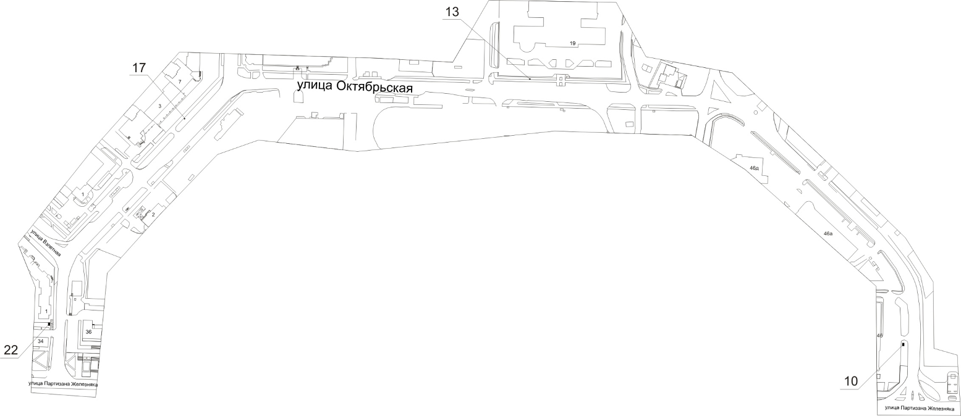

Примечания:

Номер на схеме | Адрес рекламного места | Тип конструкции
10 | Участок дороги от ул. Партизана Железняка до ул. Авиаторов, напротив здания по ул. Партизана Железняка, 46 | щитовая конструкция с размером информационного поля 6,0 м x 3,0 м (щит) либо щитовая конструкция с размером информационного поля 6,0 м x 3,2 м с автоматической сменой изображения (призматрон)
13 | Ул. Октябрьская, напротив здания по ул. Авиаторов, 19, 2-я конструкция | щитовая конструкция с размером информационного поля 1,2 м x 1,8 м (пилон)
17 | Ул. Октябрьская, 7 | тумба (пиллар) с размером информационного поля 1,4 м x 3,0 м; 0,85 м x 3,0 м
22 | Ул. Октябрьская, напротив дома по ул. Взлетной, 1 | щитовая конструкция с размером информационного поля 6,0 м x 3,0 м (щит) либо щитовая конструкция с размером информационного поля 6,0 м x 3,2 м с автоматической сменой изображения (призматрон)

Сведения о рекламных местах указываются в паспортах рекламных мест.

Приложение 15
к Постановлению
администрации города
от 30 августа 2013 г. N 434

СХЕМА
РАЗМЕЩЕНИЯ РЕКЛАМНЫХ КОНСТРУКЦИЙ ПО ПРОСПЕКТУ
КОМСОМОЛЬСКОМУ В СОВЕТСКОМ РАЙОНЕ
ГОРОДА КРАСНОЯРСКА

Масштаб 1:5000

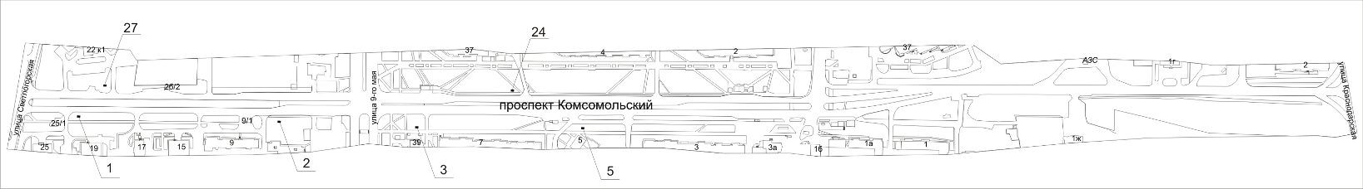

Примечания:

Номер на схеме | Адрес рекламного места | Тип конструкции
1 | Пр-т Комсомольский, 19 | щитовая конструкция с размером информационного поля 6,0 м x 3,0 м (щит) либо щитовая конструкция с размером информационного поля 6,0 м x 3,2 м с автоматической сменой изображения (призматрон)
2 | Пр-т Комсомольский, со стороны северного торца здания по ул. 9 Мая, 12 | щитовая конструкция с размером информационного поля 6,0 м x 3,0 м (щит) либо щитовая конструкция с размером информационного поля 6,0 м x 3,2 м с автоматической сменой изображения (призматрон)
3 | Пр-т Комсомольский, напротив здания по ул. 9 Мая, 39 | щитовая конструкция с размером информационного поля 6,0 м x 3,0 м (щит) либо щитовая конструкция с размером информационного поля 6,0 м x 3,2 м с автоматической сменой изображения (призматрон)
5 | Пр-т Комсомольский, 5 | щитовая конструкция с размером информационного поля 6,0 м x 3,0 м (щит) либо щитовая конструкция с размером информационного поля 6,0 м x 3,2 м с автоматической сменой изображения (призматрон)
24 | Пр-т Комсомольский, 30 метров до юго-восточного фасада дома по ул. 9 Мая, 37, при движении к ул. 9 Мая | щитовая конструкция с размером информационного поля 6,0 м x 3,0 м (щит) либо щитовая конструкция с размером информационного поля 6,0 м x 3,2 м с автоматической сменой изображения (призматрон)
27 | Пр-т Комсомольский, 22 | щитовая конструкция с размером информационного поля 6,0 м x 3,0 м (щит) либо щитовая конструкция с размером информационного поля 6,0 м x 3,2 м с автоматической сменой изображения (призматрон)

Сведения о рекламных местах указываются в паспортах рекламных мест.

Приложение 16
к Постановлению
администрации города
от 30 августа 2013 г. N 434

СХЕМА
РАЗМЕЩЕНИЯ РЕКЛАМНЫХ КОНСТРУКЦИЙ ПО УЛИЦЕ АЛЕКСЕЕВА
В СОВЕТСКОМ РАЙОНЕ ГОРОДА КРАСНОЯРСКА

Масштаб 1:5000

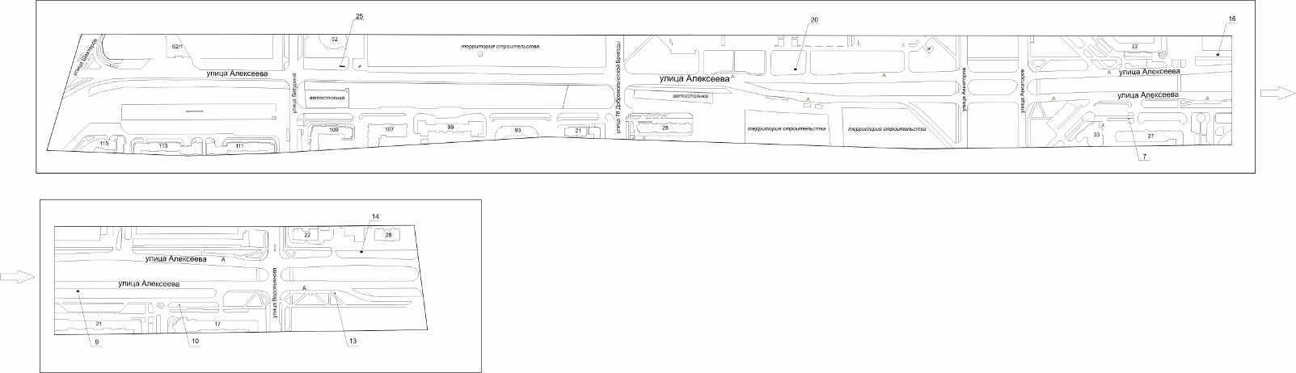

Примечания:

Номер на схеме | Адрес рекламного места | Тип конструкции
7 | Ул. Алексеева, 27, 1-я конструкция | щитовая конструкция с размером информационного поля 1,2 м x 1,8 м (пилон)
9 | Ул. Алексеева, 21 | щитовая конструкция с размером информационного поля 6,0 м x 3,0 м (щит) либо щитовая конструкция с размером информационного поля 6,0 м x 3,2 м с автоматической сменой изображения (призматрон)
10 | Ул. Алексеева, 17 | щитовая конструкция с размером информационного поля 1,2 м x 1,8 м (пилон)
13 | Ул. Алексеева, на противоположной стороне дороги от дома по ул. Водопьянова, 22 | тумба (пиллар) с размером информационного поля 1,4 м x 3,0 м; 0,85 м x 3,0 м
14 | Ул. Алексеева, между домами N 28 и N 22 по ул. Водопьянова | щитовая конструкция с размером информационного поля 6,0 м x 3,0 м (щит) либо щитовая конструкция с размером информационного поля 6,0 м x 3,2 м с автоматической сменой изображения (призматрон)
16 | Ул. Алексеева, 20а | щитовая конструкция с размером информационного поля 6,0 м x 3,0 м (щит) либо щитовая конструкция с размером информационного поля 6,0 м x 3,2 м с автоматической сменой изображения (призматрон)
20 | Ул. Алексеева, напротив ТРЦ "Планета" по ул. 9 Мая, 77 | щитовая конструкция с размером информационного поля 6,0 м x 3,0 м (щит) либо щитовая конструкция с размером информационного поля 6,0 м x 3,2 м с автоматической сменой изображения (призматрон)
25 | Ул. Алексеева, 52 | рекламная конструкция, выполненная по индивидуальному проекту

Сведения о рекламных местах указываются в паспортах рекламных мест.

Приложение 17
к Постановлению
администрации города
от 30 августа 2013 г. N 434

СХЕМА
РАЗМЕЩЕНИЯ РЕКЛАМНЫХ КОНСТРУКЦИЙ ПО УЛИЦЕ 9 МАЯ
В СОВЕТСКОМ РАЙОНЕ ГОРОДА КРАСНОЯРСКА

Масштаб 1:5000

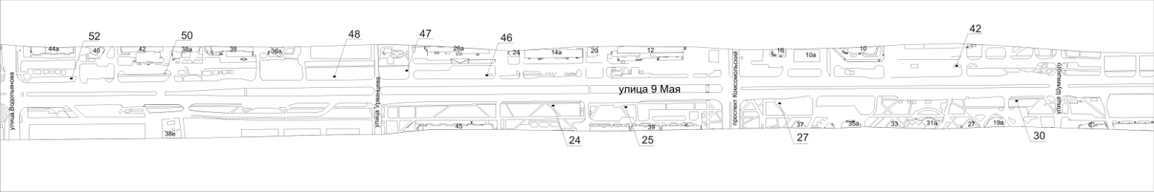

Примечания:

Номер на схеме | Адрес рекламного места | Тип конструкции
24 | Ул. 9 Мая, 43 | щитовая конструкция с размером информационного поля 6,0 м x 3,0 м (щит) либо щитовая конструкция с размером информационного поля 6,0 м x 3,2 м с автоматической сменой изображения (призматрон)
25 | Ул. 9 Мая, 39 | щитовая конструкция с размером информационного поля 6,0 м x 3,0 м (щит) либо щитовая конструкция с размером информационного поля 6,0 м x 3,2 м с автоматической сменой изображения (призматрон)
27 | Ул. 9 Мая, 37 | щитовая конструкция с размером информационного поля 6,0 м x 3,0 м (щит) либо щитовая конструкция с размером информационного поля 6,0 м x 3,2 м с автоматической сменой изображения (призматрон)
30 | Ул. 9 Мая, 21а | щитовая конструкция с размером информационного поля 6,0 м x 3,0 м (щит) либо щитовая конструкция с размером информационного поля 6,0 м x 3,2 м с автоматической сменой изображения (призматрон)
42 | Ул. 9 Мая, 4г | щитовая конструкция с размером информационного поля 6,0 м x 3,0 м (щит) либо щитовая конструкция с размером информационного поля 6,0 м x 3,2 м с автоматической сменой изображения (призматрон)
46 | Ул. 9 Мая, 26а, со стороны восточного торца здания | щитовая конструкция с размером информационного поля 6,0 м x 3,0 м (щит) либо щитовая конструкция с размером информационного поля 6,0 м x 3,2 м с автоматической сменой изображения (призматрон)
47 | Ул. 9 Мая, 26 | щитовая конструкция с размером информационного поля 6,0 м x 3,0 м (щит) либо щитовая конструкция с размером информационного поля 6,0 м x 3,2 м с автоматической сменой изображения (призматрон)
48 | Ул. 9 Мая, 36а | щитовая конструкция с размером информационного поля 6,0 м x 3,0 м (щит) либо щитовая конструкция с размером информационного поля 6,0 м x 3,2 м с автоматической сменой изображения (призматрон)
50 | Ул. 9 Мая, 42 | щитовая конструкция с размером информационного поля 1,2 м x 1,8 м (пилон)
52 | Ул. 9 Мая, 44а | щитовая конструкция с размером информационного поля 6,0 м x 3,0 м (щит) либо щитовая конструкция с размером информационного поля 6,0 м x 3,2 м с автоматической сменой изображения (призматрон)

Сведения о рекламных местах указываются в паспортах рекламных мест.

Приложение 18
к Постановлению
администрации города
от 30 августа 2013 г. N 434

СХЕМА
РАЗМЕЩЕНИЯ РЕКЛАМНЫХ КОНСТРУКЦИЙ ПО УЛИЦЕ СЕМАФОРНОЙ
В СВЕРДЛОВСКОМ, КИРОВСКОМ И ЛЕНИНСКОМ РАЙОНАХ
ГОРОДА КРАСНОЯРСКА

Масштаб 1:5000

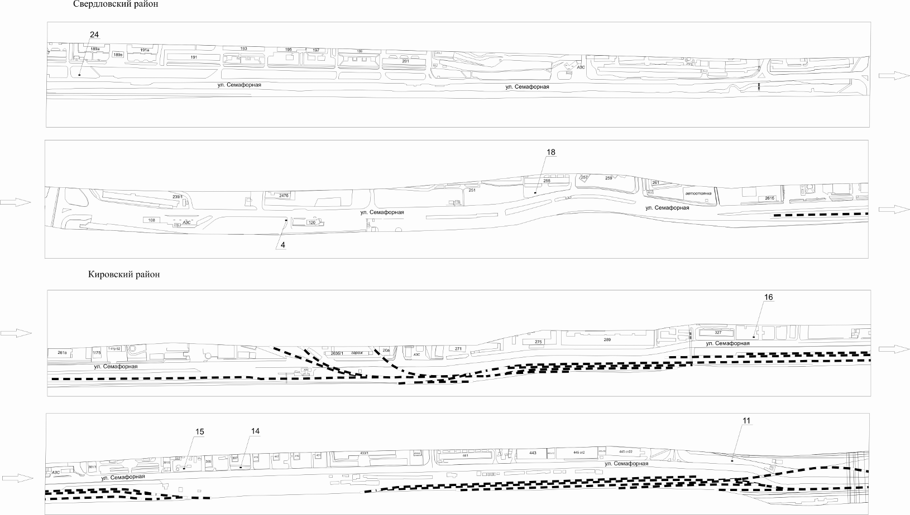

Примечания:

Номер на схеме | Адрес рекламного места | Тип конструкции
 | Свердловский район
4 | Ул. Семафорная, 120 | щитовая конструкция с размером информационного поля 6,0 м x 3,0 м (щит) либо щитовая конструкция с размером информационного поля 6,0 м x 3,2 м с автоматической сменой изображения (призматрон)
18 | Ул. Семафорная, 255 | щитовая конструкция с размером информационного поля 6,0 м x 3,0 м (щит) либо щитовая конструкция с размером информационного поля 6,0 м x 3,2 м с автоматической сменой изображения (призматрон)
24 | Ул. Семафорная, 189а | щитовая конструкция с размером информационного поля 6,0 м x 3,0 м (щит) либо щитовая конструкция с размером информационного поля 6,0 м x 3,2 м с автоматической сменой изображения (призматрон)
 | Кировский район
11 | Ул. Семафорная, напротив дома по ул. Паровозной, 1 | щитовая конструкция с размером информационного поля 6,0 м x 3,0 м (щит) либо щитовая конструкция с размером информационного поля 6,0 м x 3,2 м с автоматической сменой изображения (призматрон)
14 | Ул. Семафорная, 397 | щитовая конструкция с размером информационного поля 6,0 м x 3,0 м (щит) либо щитовая конструкция с размером информационного поля 6,0 м x 3,2 м с автоматической сменой изображения (призматрон)
15 | Ул. Семафорная, 381/3 | щитовая конструкция с размером информационного поля 6,0 м x 3,0 м (щит) либо щитовая конструкция с размером информационного поля 6,0 м x 3,2 м с автоматической сменой изображения (призматрон)
16 | Ул. Семафорная, 329 | щитовая конструкция с размером информационного поля 6,0 м x 3,0 м (щит) либо щитовая конструкция с размером информационного поля 6,0 м x 3,2 м с автоматической сменой изображения (призматрон)

Сведения о рекламных местах указываются в паспортах рекламных мест.

Приложение 19
к Постановлению
администрации города
от 30 августа 2013 г. N 434

СХЕМА
РАЗМЕЩЕНИЯ РЕКЛАМНЫХ КОНСТРУКЦИЙ НА КУЗНЕЦОВСКОМ ПЛАТО
ОТ УЛИЦЫ АЛЕШИ ТИМОШЕНКОВА ДО ГРАНИЦЫ ГОРОДА
В СВЕРДЛОВСКОМ И КИРОВСКОМ РАЙОНАХ
ГОРОДА КРАСНОЯРСКА

Масштаб 1:5000

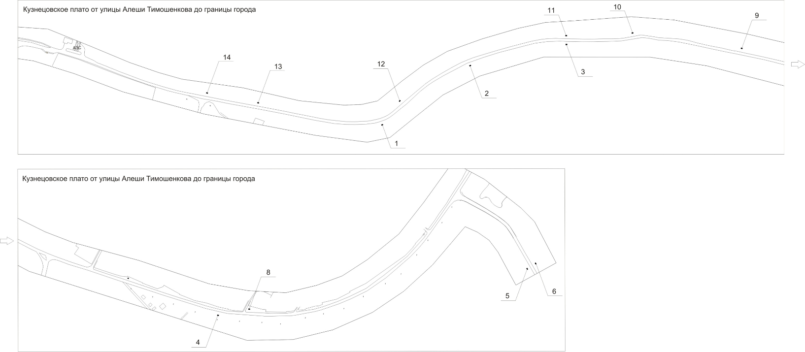

Примечания:

Номер на схеме | Адрес рекламного места | Тип конструкции
1 | Кузнецовское плато от ул. Алеши Тимошенкова до границы города, 1-я конструкция от базы строительных материалов при движении к границе города | щитовая конструкция с размером информационного поля 6,0 м x 3,0 м (щит) либо щитовая конструкция с размером информационного поля 6,0 м x 3,2 м с автоматической сменой изображения (призматрон)
2 | Кузнецовское плато от ул. Алеши Тимошенкова до границы города, 2-я конструкция от базы строительных материалов при движении к границе города | щитовая конструкция с размером информационного поля 6,0 м x 3,0 м (щит) либо щитовая конструкция с размером информационного поля 6,0 м x 3,2 м с автоматической сменой изображения (призматрон)
3 | Кузнецовское плато от ул. Алеши Тимошенкова до границы города, 3-я конструкция от базы строительных материалов при движении к границе города | щитовая конструкция с размером информационного поля 6,0 м x 3,0 м (щит) либо щитовая конструкция с размером информационного поля 6,0 м x 3,2 м с автоматической сменой изображения (призматрон)
4 | Кузнецовское плато от ул. Алеши Тимошенкова до границы города, в районе остановки общественного транспорта "Сады-2" (Кузнецовское плато) при движении к границе города | щитовая конструкция с размером информационного поля 6,0 м x 3,0 м (щит) либо щитовая конструкция с размером информационного поля 6,0 м x 3,2 м с автоматической сменой изображения (призматрон)
5 | Кузнецовское плато, справа при движении к границе города | щитовая конструкция с размером информационного поля 6,0 м x 3,0 м (щит) либо щитовая конструкция с размером информационного поля 6,0 м x 3,2 м с автоматической сменой изображения (призматрон)
6 | Кузнецовское плато, справа при движении от границы города | щитовая конструкция с размером информационного поля 6,0 м x 3,0 м (щит) либо щитовая конструкция с размером информационного поля 6,0 м x 3,2 м с автоматической сменой изображения (призматрон)
8 | Кузнецовское плато от ул. Алеши Тимошенкова до границы города, в районе остановки общественного транспорта "Сады-2" (Кузнецовское плато) при движении в город | щитовая конструкция с размером информационного поля 6,0 м x 3,0 м (щит) либо щитовая конструкция с размером информационного поля 6,0 м x 3,2 м с автоматической сменой изображения (призматрон)
9 | Кузнецовское плато от ул. Алеши Тимошенкова до границы города, 1-я конструкция от проезда к ул. Куйсумской при движении в город | щитовая конструкция с размером информационного поля 6,0 м x 3,0 м (щит) либо щитовая конструкция с размером информационного поля 6,0 м x 3,2 м с автоматической сменой изображения (призматрон)
10 | Кузнецовское плато от ул. Алеши Тимошенкова до границы города, 2-я конструкция от проезда к ул. Куйсумской при движении в город | щитовая конструкция с размером информационного поля 6,0 м x 3,0 м (щит) либо щитовая конструкция с размером информационного поля 6,0 м x 3,2 м с автоматической сменой изображения (призматрон)
11 | Кузнецовское плато от ул. Алеши Тимошенкова до границы города, 3-я конструкция от проезда к ул. Куйсумской при движении в город | щитовая конструкция с размером информационного поля 6,0 м x 3,0 м (щит) либо щитовая конструкция с размером информационного поля 6,0 м x 3,2 м с автоматической сменой изображения (призматрон)
12 | Кузнецовское плато от ул. Алеши Тимошенкова до границы города, 4-я конструкция от проезда к ул. Куйсумской при движении в город | щитовая конструкция с размером информационного поля 6,0 м x 3,0 м (щит) либо щитовая конструкция с размером информационного поля 6,0 м x 3,2 м с автоматической сменой изображения (призматрон)
13 | Кузнецовское плато от ул. Алеши Тимошенкова до границы города, до поворота на автодром при движении в город | щитовая конструкция с размером информационного поля 6,0 м x 3,0 м (щит) либо щитовая конструкция с размером информационного поля 6,0 м x 3,2 м с автоматической сменой изображения (призматрон)
14 | Кузнецовское плато от ул. Алеши Тимошенкова до границы города, в районе поворота на автодром при движении в город | щитовая конструкция с размером информационного поля 6,0 м x 3,0 м (щит) либо щитовая конструкция с размером информационного поля 6,0 м x 3,2 м с автоматической сменой изображения (призматрон)

Сведения о рекламных местах указываются в паспортах рекламных мест.

Приложение 20
к Постановлению
администрации города
от 30 августа 2013 г. N 434

СХЕМА
РАЗМЕЩЕНИЯ РЕКЛАМНЫХ КОНСТРУКЦИЙ ПО УЛИЦАМ ГРУНТОВОЙ
И МОНТАЖНИКОВ В КИРОВСКОМ РАЙОНЕ ГОРОДА КРАСНОЯРСКА

Масштаб 1:5000

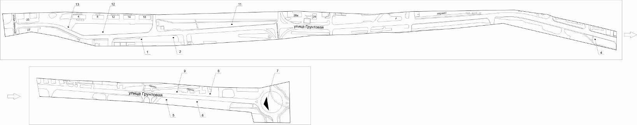

Примечания:

Номер на схеме | Адрес рекламного места | Тип конструкции
1 | Ул. Грунтовая, 18, на противоположной стороне дороги | щитовая конструкция с размером информационного поля 6,0 м x 3,0 м (щит) либо щитовая конструкция с размером информационного поля 6,0 м x 3,2 м с автоматической сменой изображения (призматрон)
2 | Ул. Грунтовая, 18г, на противоположной стороне дороги | щитовая конструкция с размером информационного поля 6,0 м x 3,0 м (щит) либо щитовая конструкция с размером информационного поля 6,0 м x 3,2 м с автоматической сменой изображения (призматрон)
4 | Ул. Грунтовая, 30а, строение 2, на противоположной стороне дороги | щитовая конструкция с размером информационного поля 6,0 м x 3,0 м (щит) либо щитовая конструкция с размером информационного поля 6,0 м x 3,2 м с автоматической сменой изображения (призматрон)
5 | Ул. Грунтовая, 2-я конструкция до проезда к МП "КПАТП N 7" по ул. Мичурина, 75а | щитовая конструкция с размером информационного поля 6,0 м x 3,0 м (щит) либо щитовая конструкция с размером информационного поля 6,0 м x 3,2 м с автоматической сменой изображения (призматрон)
6 | Ул. Грунтовая, 1-я конструкция до проезда к МП "КПАТП N 7" по ул. Мичурина, 75а | щитовая конструкция с размером информационного поля 6,0 м x 3,0 м (щит) либо щитовая конструкция с размером информационного поля 6,0 м x 3,2 м с автоматической сменой изображения (призматрон)
7 | Кольцевая развязка улицы Мичурина, улицы Грунтовой и улицы Волжской | конструкция, выполненная по индивидуальному проекту
8 | Ул. Грунтовая, район выезда с АЗС по ул. Новой, 3б | щитовая конструкция с размером информационного поля 6,0 м x 3,0 м (щит) либо щитовая конструкция с размером информационного поля 6,0 м x 3,2 м с автоматической сменой изображения (призматрон)
9 | Ул. Грунтовая, напротив сооружения по ул. Новой, 9, строение 2 | щитовая конструкция с размером информационного поля 6,0 м x 3,0 м (щит) либо щитовая конструкция с размером информационного поля 6,0 м x 3,2 м с автоматической сменой изображения (призматрон)
11 | Ул. Грунтовая, 1г, на противоположной стороне дороги | щитовая конструкция с размером информационного поля 6,0 м x 3,0 м (щит) либо щитовая конструкция с размером информационного поля 6,0 м x 3,2 м с автоматической сменой изображения (призматрон)
12 | Ул. Грунтовая, 8 | щитовая конструкция с размером информационного поля 6,0 м x 3,0 м (щит) либо щитовая конструкция с размером информационного поля 6,0 м x 3,2 м с автоматической сменой изображения (призматрон)
13 | Ул. Грунтовая, 4 | щитовая конструкция с размером информационного поля 6,0 м x 3,0 м (щит) либо щитовая конструкция с размером информационного поля 6,0 м x 3,2 м с автоматической сменой изображения (призматрон)

Сведения о рекламных местах указываются в паспортах рекламных мест.

Приложение 21
к Постановлению
администрации города
от 30 августа 2013 г. N 434

СХЕМА
РАЗМЕЩЕНИЯ РЕКЛАМНЫХ КОНСТРУКЦИЙ ПО УЛИЦЕ ГОВОРОВА
В ЛЕНИНСКОМ РАЙОНЕ ГОРОДА КРАСНОЯРСКА

Масштаб 1:5000

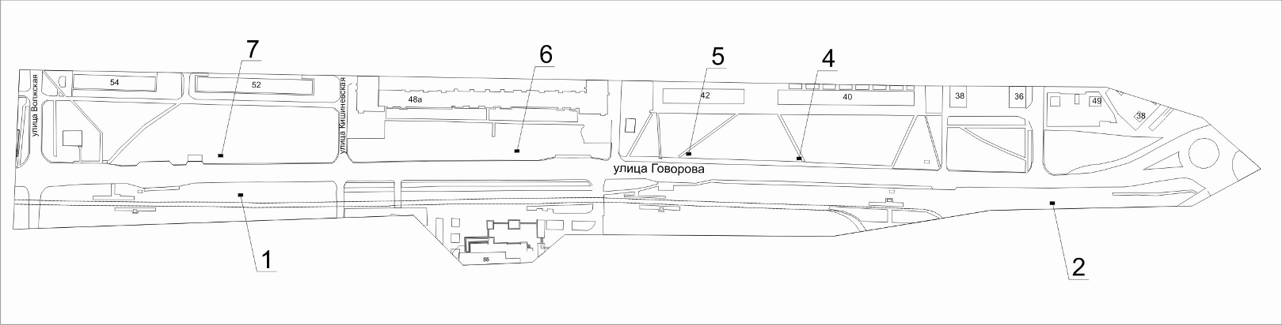

Примечания:

Номер на схеме | Адрес рекламного места | Тип конструкции
1 | Ул. Говорова, 52, на противоположной стороне дороги | щитовая конструкция с размером информационного поля 6,0 м x 3,0 м (щит) либо щитовая конструкция с размером информационного поля 6,0 м x 3,2 м с автоматической сменой изображения (призматрон)
2 | Ул. Говорова, 36, на противоположной стороне дороги | щитовая конструкция с размером информационного поля 6,0 м x 3,0 м (щит) либо щитовая конструкция с размером информационного поля 6,0 м x 3,2 м с автоматической сменой изображения (призматрон)
4 | Ул. Говорова, 40 | щитовая конструкция с размером информационного поля 6,0 м x 3,0 м (щит) либо щитовая конструкция с размером информационного поля 6,0 м x 3,2 м с автоматической сменой изображения (призматрон)
5 | Ул. Говорова, 42 | щитовая конструкция с размером информационного поля 6,0 м x 3,0 м (щит) либо щитовая конструкция с размером информационного поля 6,0 м x 3,2 м с автоматической сменой изображения (призматрон)
6 | Ул. Говорова, 48а, за остановкой общественного транспорта "Кинотеатр "Звездный" | щитовая конструкция с размером информационного поля 6,0 м x 3,0 м (щит) либо щитовая конструкция с размером информационного поля 6,0 м x 3,2 м с автоматической сменой изображения (призматрон)
7 | Ул. Говорова, 48а | щитовая конструкция с размером информационного поля 6,0 м x 3,0 м (щит) либо щитовая конструкция с размером информационного поля 6,0 м x 3,2 м с автоматической сменой изображения (призматрон)

Сведения о рекламных местах указываются в паспортах рекламных мест.

Приложение 22
к Постановлению
администрации города
от 30 августа 2013 г. N 434

СХЕМА
РАЗМЕЩЕНИЯ РЕКЛАМНЫХ КОНСТРУКЦИЙ ПО УЛИЦЕ ВОЛЖСКОЙ
В КИРОВСКОМ РАЙОНЕ ГОРОДА КРАСНОЯРСКА

Масштаб 1:5000

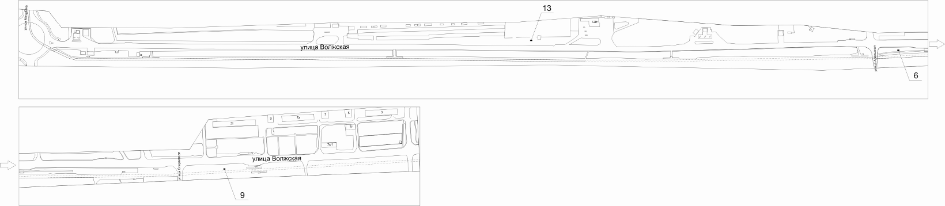

Примечания:

Номер на схеме | Адрес рекламного места | Тип конструкции
6 | Ул. Волжская, 51, на противоположной стороне дороги | щитовая конструкция с размером информационного поля 6,0 м x 3,0 м (щит) либо щитовая конструкция с размером информационного поля 6,0 м x 3,2 м с автоматической сменой изображения (призматрон)
9 | Ул. Волжская, 21, на противоположной стороне дороги | щитовая конструкция с размером информационного поля 6,0 м x 3,0 м (щит) либо щитовая конструкция с размером информационного поля 6,0 м x 3,2 м с автоматической сменой изображения (призматрон)
13 | Ул. Волжская, 65, со стороны юго-западного фасада здания | щитовая конструкция с размером информационного поля 6,0 м x 3,0 м (щит) либо щитовая конструкция с размером информационного поля 6,0 м x 3,2 м с автоматической сменой изображения (призматрон)

Сведения о рекламных местах указываются в паспортах рекламных мест.

